Серебряный возраст на пьедестале
Команда новгородского отделения «Союза пенсионеров России» достойно выступила на соревнованиях по плаванию.
Арина ТУМАНОВА
Фото регионального отделения «Союза пенсионеров России»

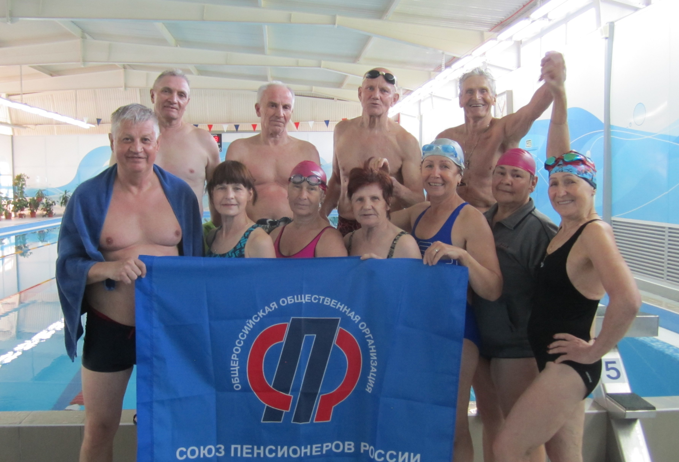
В Великом Новгороде в рамках XIX спартакиады коллективов новгородских предприятий, организаций, учреждений состоялись соревнования по плаванию. Местом проведения стала площадка физкультурно-оздоровительного комплекса ПАО «Акрон».В соревнованиях приняли участие команды хозяев, ВФСО «Динамо» и новгородского отделения «Союза пенсионеров России» при поддержке регионального отделения Пенсионного фонда. Как сообщили в «Союзе пенсионеров», в составе команды ветеранов были десять человек: пятеро мужчин и столько же женщин в возрасте от 60 и до 80 лет.
Пенсионеры в очередной раз продемонстрировали силу духа и жизнелюбие, они не только провели это время активно и с пользой для здоровья, но и завоевали призовые места в соревнованиях. Особенно приятно отметить, что в числе призеров и спортсмены, которые не раз выступали на различных соревнованиях в составе ветеранской сборной Новгородского района. Первое место в личном первенстве занял новгородец Сергей Корнеев, Анатолий Косиков – на второй ступени пьедестала почета, Владимир Савченко – на третьем месте. А Татьяна Главатских и Елена Чибисова заняли соответственно второе и третье места.

